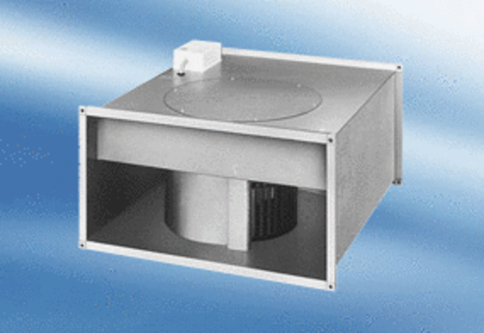Csatornaventilátor DPK 28/4 ACsomagolási egység: 1 darabVálaszték:
Termékszám: 0086.0635Gyártó: MAICO

